напредније вежбе снаге за цело тело
Вежба број 1
Почетни положај: Стојећи у раскораку у ширини кукова, колена лагано погрчена, руке уз тело, а шаке прислоњене једна уз другу испред тела.
Опис вежбе: Подизати опружене руке до одручења. Притом контраковати ( згрчити ) мишиће рамена и горнег дела леђа.
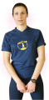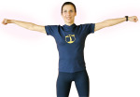
Вежба број 2
Почетни положај: Стојећи с раскораком у ширини кукова, колена лагано погрчена, руке уз тело.
Опис вежбе: Подизати опружену руку до предручења. Исто поновити и с другом руком. Притом згрчити мишиће рамена и горњи део груди.
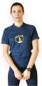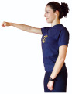
Вежба број 3
Почетни положај: Седећи, једна нога пружена, друга погрчена и ослоњена о стопало. Рукама придржавати погрчену ногу. Леђа равна.
Опис вежбе: Испружену ногу затегнути и подигнути од пода. Притом згрчити мишиће ногу. Исто поновити и с другом ногом.

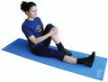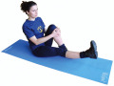

Вежба број 4
Почетни положај: Лежећи на леђима. Руке испружене поред тела. Ноге савијене у коленима.
Опис вежбе: Подићи истовремено горњи део тела и једну ногу савијену у колену. Исто поновити и с другом ногом. Притом згрчити трбушне мишиће.
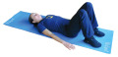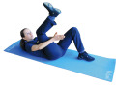
Вежба број 5
Почетни положај: Седећи, с ослонцем на подлактицама. Поглед усмјерен равно, ноге опружене и затегнуте.
Опис вежбе: Обе ноге подићи опружене и затегнуте од пода и раширити их. Притом згрчити мишиће ногу и стомака.
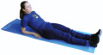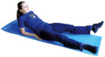
Вежба број 6
Почетни положај: Лежећи на стомаку, руке пружене у продужетку тела на под.
Опис вежбе: Подигнути од пода горњи део тела са истовременим повлачењем лактова према натраг и спајањем лопатица. Не изводити нагле покрете у лумбалном ( средњем ) делу кичме. Притом згрчити мишиће леђа.
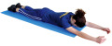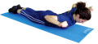
Вежба број 7
Почетни положај: Лежећи на леђима. Руке испружене поред тела. Ноге савијене у коленима, кукови издигнути од пода.
Опис вежбе: Опружити једну ногу у колену према напред, уз задржавање кукова у ваздуху. Исто поновити и с другом ногом. Притом згрчити мишиће леђа,задње стране ногу и стражњице.
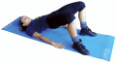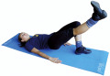

Вежба број 8
Почетни положај: Стојећи бочно према ослонцу, спољна рука ослоњена о кук, а спољна нога подигнута испред тела у висини кукова и савијена у колену.
Опис вјежбе: Подигнуту ногу испружати у колену без спуштања на под. Исто поновити другом ногом. Притом згрчити мишиће бутане, а ножни прсти гладају затегнути према вама.
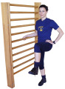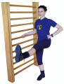
Вежба број 9
Почетни положај: Стојећи у получучњу лицем према ослонцу, стопала благо окренута прстима у страну.
Опис вежбе: Подизати пете од пода. Притом згрчити мишиће ногу.
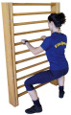
Све ове вежбе радити у зависности од Ваше припремљености 12- 15 пута, а они који су боље утренирани могу их радити у 1 до 3 серије са 15 понављања.
До следећег објављивања неких од интересантнијих вежби Пззз И пуно успеха у вежбању.
Ваш наставник Саша!!! ☺

